|  |  |
| --- | --- |
| **Министерство образования и науки РФ**  **Иркутская область**  **Управление образования**  **муниципального**  **образования**  **«Усть-Удинский район»**  666352, р.п. Усть-Уда  ул. Комсомольская, 19  тел.: 31-2-43, факс (31-9-69)  uomo2014@yandex.ru  **«2» декабря 2024 г.**  **№ 691** | ГБУ «Центр профилактики, реабилитации и коррекции» |

Управление образования муниципального образования «Усть-Удинский район» направляет отчет по профилактической неделе «Равноправие».

Начальник УОМО C:\Documents and Settings\Ольга\Рабочий стол\1 003.bmp Л.В. Пешкова

Исп. Покрасенко Е.Н.

[enp240961@mail.ru](mailto:enp240961@mail.ru)

1. Муниципальное образование «Усть-Удинский район»
2. Тема профилактической Недели: «Равноправие», посвященная Всемирному дню прав человека (10 декабря) и

Дню Конституции Российской Федерации (12 декабря)

1. Сроки проведения: с 09 по 14 декабря 2024 года

|  |  |  |  |  |  |  |  |  |
| --- | --- | --- | --- | --- | --- | --- | --- | --- |
| **Количество образовательных организаций** | | | **Количество участников, в том числе** | | | | **Количество проведенных мероприятий** | **Выводы о неделе, описание опыта по внедрению новых эффективных элементов недели**  Адрес сайта  Управления образования со ссылкой на информацию о проведении недели |
| **Всего**  **(ОО)** | **Принявших участие (ОО)** | **Доля ОО, принявших участие (%)** | **Обучающихся** | **Родителей** | **Педагогов** | **Соц. партнеров**  **(перечислить)** |
| **15** | **15** | **100** | **1945** | **450** | **152** | **Отдел полиции МО МВД России «Боханский»**  **(дислокация п. Усть-Уда)**  **МО Усть-Удинского района «Движение Первых»** | **402** | С 9 декабря по 14 декабря в школах района прошла профилактическая неделя «Равноправие».  Цель: повышение уровня правовых знаний образовательных отношений, профилактика правонарушений.  Задачи: участников ⎯ создать условия для гражданского самоопределения и самореализации в интеллектуальном, нравственном, культурном и физическом развитии; ⎯ формировать гражданскую ответственность и правовое самосознание; ⎯ формировать высокий уровень нравственной культуры; ⎯ формировать активную гражданскую позицию и патриотическое сознание, правовую и политическую культуру.  В рамках недели прошли различные тематические мероприятия, в которых и педагоги, и учащиеся принимали активное участие.  В начальных классах проведены **классные часы** "Мои права и обязанности в школе", "Что ты знаешь о Конституции?" с просмотром видео "Смешарики. Азбука прав ребенка". Учащиеся приняли участие в выставке детских рисунков "Права ребенка".  В 5 и 6 классе прошел классный час «Права и свобода человека». Цель: обобщить знания детей об основных правах ребенка; разъяснить понятия «права» и «свобода», показать единство прав и обязанностей. В ходе беседы, учащиеся были ознакомлены с новыми понятиями.  Среди обучающихся 7 и 8 класса был проведен классный час «Устав школы и защита прав обучающихся».  В 9 классе проведен классный час «Как использовать свои права». Учащиеся работали над **проблемными вопросами:** «Нужно ли бороться за свои права?», «Каким образом вы можете участвовать в жизни государства и оказывать влияние на процессы, происходящие в нашем обществе?» и др. в поиске ответов на вопросы, ребята обращались к Закону «О правах ребенка в РФ», «Конституции РФ», сами задавали вопросы. В ходе дискуссии возникли различные точки зрения, т.к. у каждого желающего была возможность высказаться.  Был проведен классный час в 10-11 классе «Право на трудовую деятельность».  **Выводы:** в течение недели учащиеся получили и закрепили представления о правах и обязанностях человека, сформировалось уважительное отношение к правам и свободам человека. Подвели итог, что все люди и дети без исключения, вне зависимости от пола, расы, возраста и вероисповедания имеют равные права, и могут защищать их перед лицом закона.  **Приводились примеры из жизни и статьи из Конвенции о правах человека**.  - **Кинозал:** «Посмотри. Обсуди. Осмысли». Учениками 1-3,5 классов был просмотрен фильм «Спасибо». Дети с интересом просмотрели фильм и обсудили коммуникативные особенности девочки-героя фильма. Сделали вывод, сто таким поступком можно гордиться и брать с нее пример, формируя гражданскую ответственность и правовое самосознание.  **Викторина,** подготовленная учителем истории и обществознания Бутаковой Л.Ю. и педагогом – психологом Аносовой Т.А. «Учусь быть гражданином» для обучающихся 8-9 классов.  Внутри учреждения к профилактической работе были привлечены социальный педагог, учитель ОБЖ, учитель истории и обществознания, библиотекарь, классные руководители. были организованы профилактические беседы, участие в  Все материалы опубликованы на сайтах:  МБУ «РИМЦ Усть-Удинского района»  <https://ust-uda.uoedu.ru/site/section?id=280>  МКОУ Игжейская СОШ  [МКОУ Игжейская СОШ](https://vk.com/public217461641?w=wall-217461641_722)  [МКОУ Игжейская СОШ](https://vk.com/public217461641?w=wall-217461641_721)  МКОУ Средне-Муйская СОШ  <https://vk.com/public217770660?w=wall-217770660_621>  МБОУ «Усть-Удинская СОШ №2  [http://uo-u-uda.my1.ru](http://uo-u-uda.my1.ru/)  МКОУ Кижинская НОШ  <https://vk.com/club200857006?w=wall-200857006_515>  МКОУ Балаганкинская ООШ  <https://sh-balagankinskaya-r138.gosweb.gosuslugi.ru/>  https://sh-balagankinskaya-r138.gosweb.gosuslugi.ru/glavnoe/sotsialnyy-pedagog/nedelya-profilaktiki-ravnopravie/  МКОУ Юголукская СОШ  <https://sh-yugolok-r138.gosweb.gosuslugi.ru/psihologo-pedagogicheskaya-sluzhba/profilaktika/dokumenty-1_382.html>  МБОУ Ново-Удинская СОШ  <https://vk.com/novudaschool> |

Киноклуб «Посмотри. Обсуди. Осмысли» МКОУ Средне-Муйская СОШ

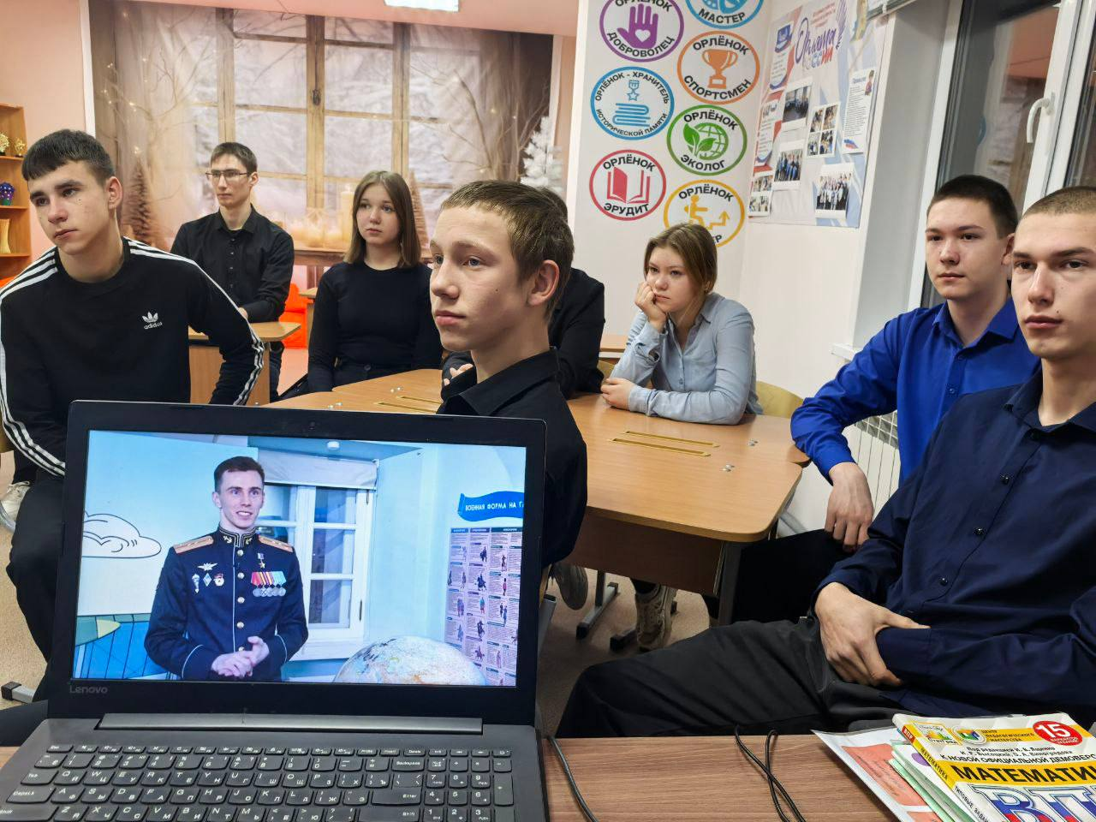

В начальных классах проведены классные часы "Мои права и обязанности в школе", "Что ты знаешь о Конституции?" МБОУ Молькинская СОШ

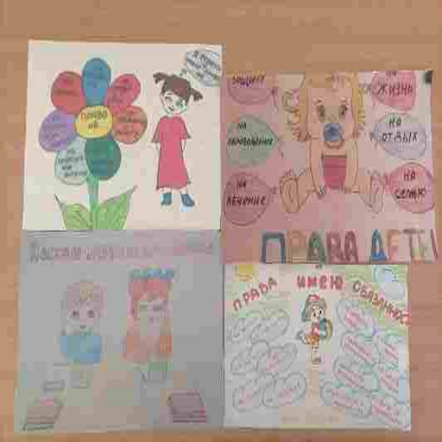

11 классы – викторина по правам ребёнка МБОУ «Усть-Удинская СОШ №2»

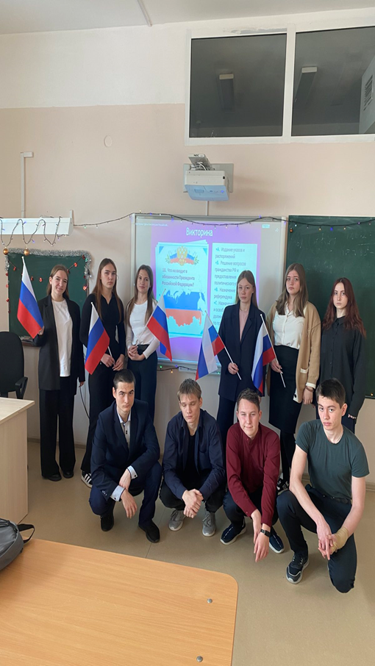

В школе оформлен стенд «Права и обязанности детей»

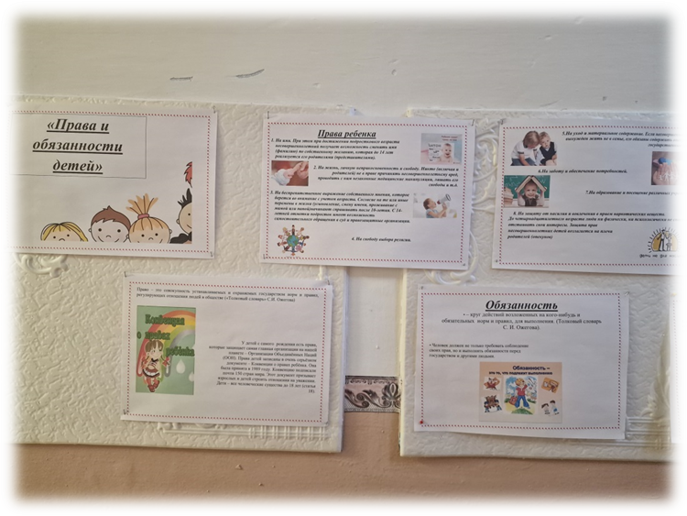

МКОУ Балаганкинская ООШ

